물소리만 듣고 컵의 모양을 알 수 있을까?
— 물 채움으로 경계조건을 바꿔 가며, 소리로 용기 내부 형상을 복원하는 연구 —
전국과학전람회 작품설명서 초안 · 컨설팅용 사전자료 · 2026. 8. 1.
음향학·인공지능 비전공 독자를 기준으로 모든 장치와 방법을 원리부터 설명합니다. 굵은 물음표(왜?)가 각 설계 선택의 이유입니다.

연구 요약
컵에 물을 부으면 “통, 통…” 하고 음이 올라간다. 공기기둥이 짧아져 공명 주파수가 높아지기 때문이다. 본 연구는 이 익숙한 현상을 거꾸로 세운다 — 스피커로 소리를 쏘고 마이크로 들으며 물을 10mL씩 부었을 때, 공명 주파수들이 그리는 궤적만으로 용기의 내부 모양(깊이 H와, 바닥부터 10mm 층마다의 반지름 25개)을 알아낼 수 있는가? 장비는 스피커와 마이크 각 1개뿐이다.
이를 위해 네 가지를 직접 만들었다: ① 형상을 넣으면 들릴 소리를 계산하는 정방향 시뮬레이터(물리 엔진), ② 그것으로 생성한 가상 컵 10만 개의 학습 데이터와 현실의 잡음을 흉내 내는 증강, ③ 사인 스윕과 전달함수로 실제 컵을 재는 측정 시스템, ④ ‘정답을 정확히 아는 컵’을 무한히 만들어 내는 자동 검증 장치. 이 문서의 대부분은 이 네 기둥을 비전공자 눈높이에서 설명하는 데 쓴다 — 어떤 선택을 왜 했는지가 이 연구의 본체이기 때문이다.
결과는 간단히 요약하면: 시뮬레이션에서 깊이 4.07mm/반지름 1.56mm, 실물 컵 10종에서 물리 계산만으로 깊이 평균 7.4mm. 인공지능은 실물에서 한 번 크게 무너졌으나(오차 74%), 무너진 원인을 통제 실험으로 찾아내 하룻밤 재학습으로 5배 회복시켰다(82→17mm). 실패와 회복의 전 과정이 수치로 기록되어 있다.

1. 질문 — 소리만으로 모양을 알 수 있는가
수학자 Kac의 질문 “북소리만 듣고 북의 모양을 알 수 있을까?”(1966)의 답은 ‘일반적으로는 불가능’이다(1992년, 모양이 다른데 소리가 완전히 같은 두 북이 발견됨). 우리 문제에도 같은 장벽이 있음을 시뮬레이터로 직접 확인했다: 병 모양과 원뿔 모양이 빈 상태에서 거의 같은 공명 스펙트럼을 낸다(그림 1의 왼쪽·가운데). 소리 한 번 듣고 모양을 맞히는 것은 원리적으로 답이 여러 개인 문제(비유일성)다.
본 연구의 핵심 아이디어는 문제 자체를 바꾸는 것이다. 물의 표면은 소리에 대해 사실상 단단한 벽처럼 행동한다(음향 임피던스가 공기의 약 3,600배). 그러므로 물을 10mL 붓는 것은 ‘바닥의 위치를 아는 만큼 끌어올린 새로운 컵’을 만드는 것과 같다. 30번 부으면 서로 다른 컵 30개를 측정한 셈이 된다. 빈 소리가 같던 두 형상도, 물을 부어 가며 얻는 궤적은 다르다(그림 1 오른쪽). 한 문장으로: 측정 방법을 설계하면, 답이 여러 개이던 문제가 답이 하나인 문제로 바뀐다. 이 아이디어의 뿌리는 2024년 본인의 발명(공명 추적 자동 멈춤 정수기 — 제45회 전국학생과학발명품경진대회)이다. 그 발명에서 ‘일정량씩 부을 때 공명의 변화율이 컵의 단면적을 알려준다’를 실증했고, 작품설명서에 ‘임의 형상은 원뿔대 조각의 연결로 구할 수 있을 것’이라 적어 두었다. 본 연구는 그 두 줄을 실행하는 연구다.
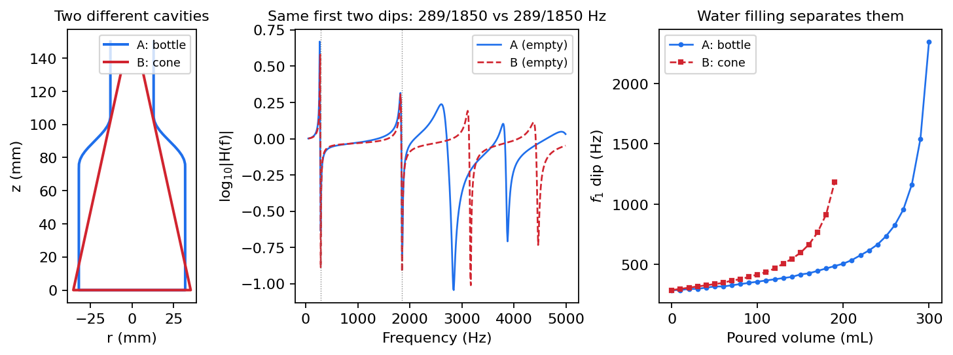
그림 1. 서로 다른 두 형상(좌)이 빈 상태에서 거의 같은 스펙트럼(중)을 내지만, 물을 부으면 궤적이 갈라진다(우)

2. 연구의 전체 그림 — 다섯 개의 기둥
이 연구는 다섯 부분이 맞물려 돌아간다. 각 부분은 3~7장에서 하나씩 자세히 설명한다.
기둥 | 하는 일 | 왜 필요한가
① 정방향 시뮬레이터 (3장) | 컵 모양을 넣으면 마이크에 들릴 스펙트럼을 계산 | 정답을 아는 훈련 문제를 무한히 만들고, 실측을 채점할 기준을 제공
② 학습 데이터·증강 (4장) | 가상 컵 10만 개의 물채움 데이터 생성 + 현실 잡음 흉내 | 인공지능의 교과서. 증강은 ‘무균실 시뮬’과 ‘현실’의 간극을 메우는 예방접종
③ 측정 시스템 (5장) | 스피커·마이크·웹앱으로 실제 컵의 전달함수 측정 | 이론을 현실과 만나게 하는 유일한 창구
④ 추정기 세 단계 (6장) | 물리 커브피팅 → 신경망 → (예정) 테스트타임 정제 | 쉬운 도구부터 차례로 — 각 단계가 다음 단계의 검증 기준
⑤ 자동 컵 측정기 (7장) | 정답을 아는 형상을 자동으로 만들어 측정 반복 | 실물 컵의 한계(정답 불확실·형상 제한)를 넘는 검증·데이터 공장
표 1. 연구를 구성하는 다섯 기둥. 전부 본 연구에서 직접 제작했다
연구 수행 원칙 하나를 미리 밝힌다. 우리는 딥러닝 전문가가 아니었기에, 모든 구조 선택을 통제 실험(어블레이션)으로 정당화하는 것을 원칙으로 삼았다 — ‘좋아 보여서’가 아니라 ‘이 실험이 이 선택을 강제해서’ 채택했다는 뜻이다. 본문 곳곳의 숫자들이 그 근거다.

3. 기둥 ① — 정방향 시뮬레이터: 컵의 소리를 계산하는 프로그램

3.1 무엇을 하는 물건인가
입력은 컵의 내부 모양 — 축을 중심으로 대칭인 용기의, 높이 z에서의 반지름 r(z) — 과 물의 양이다. 출력은 ‘스피커가 소리를 쏠 때 입구 위 10mm 지점의 마이크에 들릴 스펙트럼’이다. 즉 모양→소리 방향의 계산기다. 우리가 최종적으로 풀려는 문제는 그 반대(소리→모양)지만, 반대 방향을 풀려면 먼저 정방향이 정확해야 한다: 학습 데이터를 만드는 공장이자, ‘이 모양이면 이런 소리가 났어야 한다’를 판정하는 심판이기 때문이다.

3.2 어떻게 계산하는가 — 얇게 썰어 곱하기
임의의 매끈한 컵도 아주 얇은 원판 조각들을 쌓은 것으로 볼 수 있다(적분의 발상과 같다). 각 조각은 ‘단면적이 일정한 짧은 관’이라 소리의 통과를 정확히 아는 2×2 행렬 하나로 표현되고, 조각들을 통과하는 전체 효과는 행렬들의 곱셈이다. 이것이 전달행렬법(TMM)이며, 조각을 충분히 얇게(5mm) 썰면 어떤 축대칭 형상도 다룰 수 있다. 여기에 세 가지 물리를 더했다:
- 벽 손실: 공명 봉우리가 무한히 날카로워지지 않는 이유는 벽면 근처의 점성·열 손실 때문이다. 튜닝할 상수가 하나도 없는 표준 공식(Kirchhoff 경계층)을 채택했다 — ‘맞을 때까지 조정하는 인자’를 남기지 않기 위해서다.
- 입구의 방사: 소리는 컵 입구에서 일부 새어 나간다. 입구가 평평한 면(플랜지)에 뚫린 구멍일 때의 정확한 방사 공식을 사용했고, 관이 실제보다 조금 길게 행동하는 관구 보정이 여기서 자동으로 나온다.
- 스피커·마이크의 실제 위치: 스피커는 입구 위 150mm, 마이크는 입구 위 10mm(축 위). 마이크 지점의 소리 = 스피커의 직접음 + 컵 입구가 되쏘는 소리의 합으로 계산하며, 공명 주파수에서 이 합에 좁은 골(딥)이 파인다. 이 딥의 위치들이 우리 신호의 본체다.

3.3 믿을 수 있는가 — 세 가지 검증
시뮬레이터는 만들었다고 끝이 아니라 검증해야 도구가 된다. ① 반지름이 일정한 원통에서는 교과서 해석해(f = c/4L 계열)가 존재한다 — 시뮬레이터가 이 답을 정확히 재현함을 확인했다. ② 1차원 근사의 유효 범위: 관이 넓어지면 소리가 관 단면 안에서 옆으로도 출렁이는 고차 모드가 생겨 1차원 계산이 틀려질 수 있다. 우리 배치(축 위 스피커·마이크)에서는 이 모드가 실질적으로 가진되지 않음을 수치 실험으로 확인하고, 유효 대역을 정량화해 두었다. ③ 마이크를 점점 멀리 옮기는 가상 실험에서 딥 위치가 이론적 공명 주파수로 단조 수렴함을 확인했다(근접장 검증). 요컨대 ‘어디까지 믿어도 되는지’를 아는 시뮬레이터다.

4. 기둥 ② — 학습 데이터 10만 개와 증강

4.1 가상 컵 뽑기
인공지능의 교과서는 ‘문제(스펙트럼 궤적)와 정답(형상)의 쌍’이다. 시뮬레이터로 가상 컵을 무작위로 만들어 이 쌍을 대량 생산했다. 형상은 네 가족에서 뽑는다 — 원통(20%), 원뿔대(20%), 병 모양(목이 좁아지는 형, 25%), 자유곡선(제어점을 무작위로 흔든 임의 형상, 35%). 치수 범위는 반지름 5~50mm, 높이 30~250mm — 소주병 목부터 맥주잔까지 실물 컵들이 이 안에 들어오도록 정했다.

4.2 물 붓기 규칙 — 왜 ‘10mL 고정’인가
각 가상 컵에 물을 정확히 10mL씩 붓는 시뮬레이션을 한다. 빈 컵이 스텝 0, 이후 매 스텝마다 스펙트럼을 기록하고, 수면이 입구 30mm 아래에 오면 멈춘다(넘침 방지 여유를 모든 컵에 동일하게). 컵이 크면 스텝이 많고 작으면 적다 — 스텝 수 자체가 컵의 정보이므로 억지로 맞추지 않고 가변 길이 그대로 둔다(빈 자리는 마스크로 표시). 여기서 초기에 저지를 뻔한 실수 하나가 교훈이 됐다: ‘컵마다 자기 부피의 N등분씩 붓자’는 아이디어는 편해 보이지만, 그렇게 하면 ‘10mL 부었더니 수위가 얼마나 올랐는가’라는 절대 부피 정보 — 단면적을 알려주는 물리 채널 — 가 정규화로 지워진다. 일정량 붓기는 편의가 아니라 물리의 요구다.

4.3 무엇이 저장되는가
항목 | 내용 | 크기
문제: 스펙트럼 시퀀스 | 스텝별 로그 스펙트럼 (50~7,000Hz를 700개 주파수 빈으로, 빈 폭 약 10Hz) | 스텝 수 × 700
문제: 부피 수열 | 각 스텝까지 부은 누적 부피 (실전에서도 아는 값이므로 입력 자격) | 스텝 수 × 1
정답: 형상 라벨 | 깊이 H 1개 + 10mm 층별 등가반지름 25칸 (컵보다 높은 층은 마스크) | 1 + 25
규모 | 가상 컵 10만 개 (수백만 스텝), 압축 저장 | 수 GB
표 2. 학습 데이터 한 개의 구조. 주파수 빈을 10Hz로 잡은 이유: 딥 위치가 신호의 본체이므로 위치를 정밀하게 담기 위해

4.4 증강 — 무균실과 현실 사이의 예방접종
시뮬레이터의 세계는 무균실이다: 온도는 20°C 고정, 마이크는 오차 없이 정위치, 잡음도 없다. 현실은 다르다. 그래서 학습 중 매 샘플마다 현실의 교란을 무작위로 입혀서 보여준다 — 데이터를 다시 만들지 않고 읽는 순간에 입히므로(on-the-fly), 같은 컵도 매번 조금씩 다른 ‘현실 버전’으로 학습된다:
- 온도 15~30°C: 음속이 변하면 모든 공명이 함께 이동 — 주파수축을 그만큼 늘였다 줄였다 한다.
- 마이크 위치 오차: 딥 위치가 마이크 높이에 약 1.7Hz/mm로 민감함을 계산으로 알고, 그만큼의 미세 이동을 무작위로 준다.
- 스텝 부분추출: 저장된 10mL 격자에서 일부 스텝만 무작위로 뽑아 학습 — 실전의 불규칙한 붓기에 대비하고, ‘스텝 번호’ 같은 지름길에 기대지 못하게 한다.
- 녹음 잡음: 신호 대 잡음비 10~40dB의 바닥 소음을 물리적으로 올바른 방식(전력 합)으로 섞는다.
- 정지한 좁은 라인(이 연구의 발견): 물을 부어도 같은 자리에 서 있는 좁은 딥·피크를 무작위 주입 — 9장에서 설명할 실측 붕괴의 원인을 규명한 뒤 추가된, 본 연구만의 증강이다.

5. 기둥 ③ — 측정 시스템: 실제 컵의 소리를 재는 법

5.1 하드웨어 배치
구성은 소박하다: 소형 스피커를 컵 입구 위 150mm에, 무지향성 마이크를 입구 위 10mm에, 둘 다 컵의 축 위에 고정한다. 마이크를 입구에 바싹 붙이는 데는 두 가지 물리적 이유가 있다. 첫째, 입구 평면에서 반사된 소리와 직접음의 경로차가 20mm에 불과해, 둘이 상쇄되는 주파수(8.6kHz)가 측정 대역(≤7kHz) 밖으로 밀려난다 — 대역 안에서는 오히려 두 소리가 보강되어 신호가 커진다. 둘째, 시뮬레이터가 정확히 이 배치를 그대로 계산하므로 측정과 계산이 같은 것을 본다.

5.2 전달함수 구하기 — 사인 스윕과 디컨볼루션
‘이 시스템은 주파수별로 소리를 얼마나 통과시키는가’를 전달함수라 한다. 이를 재는 표준 방법이 사인 스윕이다: 50Hz에서 7,000Hz까지 음정이 미끄러져 올라가는 소리를 수 초간 재생하며 녹음한다. 스윕은 ‘시간=주파수’인 신호라서, 녹음을 원래 스윕으로 되돌리는 계산(디컨볼루션)을 하면 전 주파수의 응답이 한 번에 얻어진다. 보너스로, 잡음에 강하다 — 각 주파수를 지나가는 동안의 에너지가 집중되고, 무작위 잡음은 시간에 걸쳐 √T 꼴로만 쌓이기 때문이다.

5.3 레퍼런스로 나누기 — 컵만 남기는 나눗셈
녹음된 전달함수에는 컵만이 아니라 스피커의 성향, 마이크의 성향, 방의 울림이 전부 곱해져 있다. 그래서 ‘컵이 없는 상태’를 따로 재 두고(레퍼런스), 컵이 있는 측정을 이것으로 나눈다. 곱해진 공통 인자들은 나눗셈에서 약분되고, 컵의 응답만 남는다 — 시뮬레이터가 직접 계산할 수 있는 순수한 물리량이다. 레퍼런스는 5회 연속 측정해 주파수 빈마다 중앙값을 취한다(평균이 아니라 중앙값인 이유: 의자 끄는 소리 같은 순간 잡음은 스윕의 특정 순간=특정 대역만 오염시키는데, 중앙값은 그 대역에서 오염된 녹음만 골라 버려 준다). 다만 이 나눗셈은 곱셈 성분만 지운다 — 더해지는 성분(방의 반사 경로 간섭)은 남는데, 이 잔재가 뒷날 인공지능을 무너뜨리는 범인이 된다(9장).

5.4 물채움 세션
실제 측정은: 빈 컵에서 스윕 1회 → 물 10mL 붓고 스윕 → 반복. 브라우저에서 도는 자작 웹앱이 재생·녹음·디컨볼루션·비율·세션 관리·내보내기를 한 화면에서 처리하고, 결과를 학습 규격과 동일한 형식(스텝×700빈 + 누적 부피)으로 저장한다. 처음에는 측정 파일과 학습 규격 사이에 세 가지 간극(주파수 그리드·부피 단위·레퍼런스 처리)이 있어 추정이 통째로 틀렸고, 내보내기를 규격에 맞게 재설계하며 해소했다 — ‘형식의 사소한 불일치가 물리보다 먼저 연구를 죽인다’는 교훈을 얻었다.
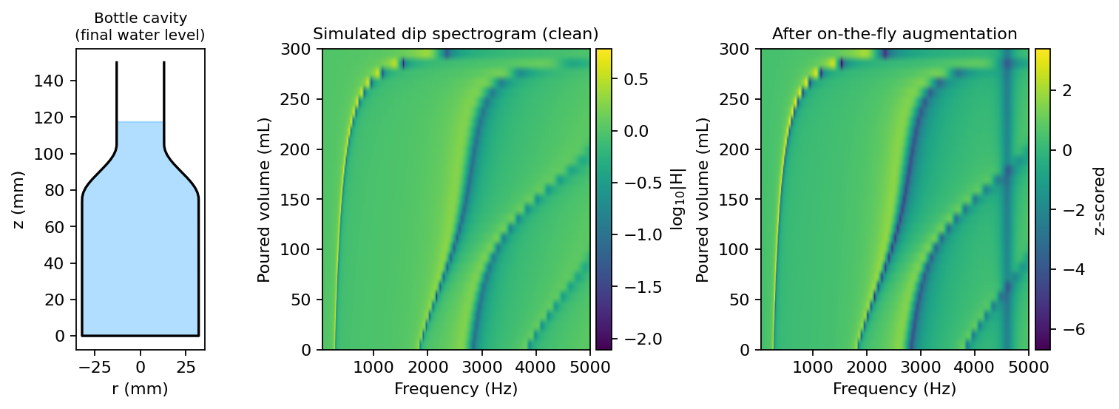
그림 2. 물채움 세션의 산출물: 스텝(세로)×주파수(가로)의 워터폴. 물이 찰수록 딥들이 오른쪽(고주파)으로 이동하며 궤적을 그린다

6. 기둥 ④ — 소리에서 모양을 꺼내는 세 가지 방법
역방향(소리→모양)은 난이도 순서로 세 단계를 만든다. 쉬운 도구가 어려운 도구의 검증 기준이 되도록.

6.1 물리 궤적 적합 — 발명의 커브 피팅을 일반화
워터폴에서 가장 낮은 공명 두 개의 딥 궤적을 추적한 뒤, ‘후보 형상(원통이면 H·r 2개, 원뿔대면 3개의 미지수)’을 조금씩 바꿔 가며 시뮬레이터의 예측 궤적과 가장 잘 겹치는 형상을 찾는다 — 본질적으로 미지수 2~3개짜리 최소자승 커브 피팅이며, 모델 함수가 공식이 아니라 물리 시뮬레이터라는 점만 다르다. 학습이 전혀 필요 없고 원리가 투명한 대신, 형상을 몇 개의 숫자로 표현할 수 있는 부류(원통·원뿔대)에서만 쓸 수 있다.

6.2 신경망 — 자유 형상과 즉답을 위해
25칸 자유 형상까지 가려면 미지수가 26개로 늘어 커브 피팅이 어려워진다(답이 여러 갈래인 지형에서 출발점을 잘못 잡으면 엉뚱한 골짜기로 감). 그래서 10만 개의 예제로 ‘궤적→형상’ 대응을 통째로 학습하는 신경망을 쓴다 — 다차원 비선형 최소자승 피팅 기계라고 이해하면 정확하다. 구조는 물채움의 본성에 맞췄다: 스텝들이 ‘순서 있는 이야기’이므로 순차 처리 신경망(LSTM)이 스텝을 물이 차오르는 순서로 읽고, 매 스텝의 부은 부피를 함께 입력받는다. 순서가 정말 정보인지는 채점 때 스텝 순서를 일부러 섞는 실험으로 증명했다 — 섞자 오차가 1.74→4.36mm로 무너졌다(순서를 안 쓰는 모델은 불변). 또 깊이와 반지름을 한 모델이 같이 배우게 하면 서로 성능을 뺏는 간섭(우리 명명: 시소 현상)이 생김을 진단하고, 깊이 전문가와 반지름 전문가를 분리해 결합하는 구조로 해결했다.

6.3 테스트타임 정제 (예정) — 물리와 학습의 봉합
마지막 단계는 신경망(또는 물리 적합)의 답을 출발점 삼아, 미분 가능하게 만든 시뮬레이터로 측정 스펙트럼 전체와 부피 제약에 맞을 때까지 25칸 형상을 직접 다듬는 것이다. 엔진 검증은 끝났고 루프 구현이 남아 있다.
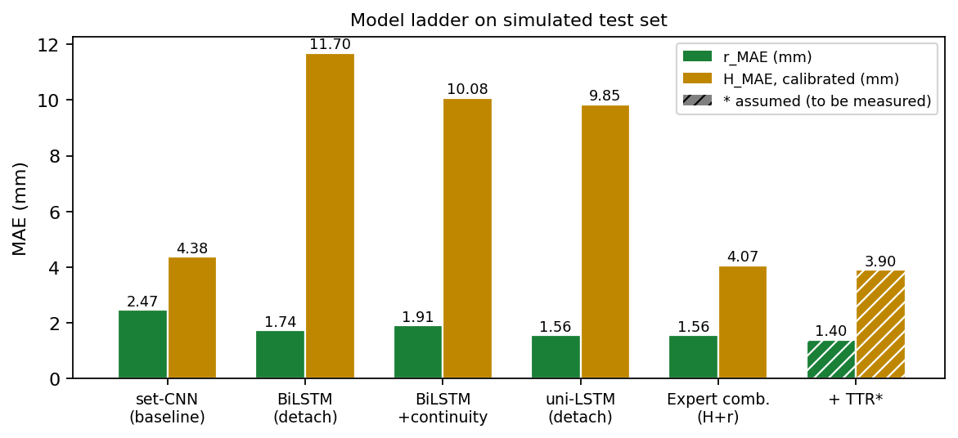
그림 3. 추정기의 사다리 — 발명(공식) → 물리 적합(모수) → 신경망(자유 형상) → 정제

7. 기둥 ⑤ — 자동 컵 측정기: 무엇을 하려는 장치인가

7.1 왜 필요한가 — 실물 컵의 두 한계
실물 컵 검증에는 근본 한계가 있다. 첫째, 정답을 정확히 모른다 — 유리컵의 내부 치수를 자로 재는 것 자체가 mm 오차를 낳고, 곡면 옆면은 몇 개의 숫자로 기록할 수도 없다. 둘째, 형상을 마음대로 만들 수 없다 — ‘여기만 10mm 더 넓은 컵’ 같은 통제 실험이 불가능하다. 정답이 불확실하면 방법의 오차와 정답의 오차가 뒤섞여, 추정이 틀렸을 때 누구 탓인지 가릴 수 없다.

7.2 설계 — 정답을 조립하는 컵
해법은 컵을 조립식으로 만드는 것이다. 외경 110mm 아크릴 원통 속에, 내경이 다른 도넛 모양 링들을 쌓아 내부 형상을 구성한다. 링의 치수는 가공물이라 정확하고, 쌓는 순서를 바꾸면 원통·원뿔 근사·목이 좁은 병·배가 부른 형까지 임의의 계단형 r(z)가 나온다 — 정답을 정확히 아는 컵을 무한히 조립할 수 있다. 아래에는 모터로 움직이는 피스톤이 있어 물의 바닥면을 정밀하게 만들고(오링 밀봉), 바닥이 따로 없는 이 구조는 결점이 아니라 설계다: 물이 차면 수면이 곧 바닥인데, 이는 시뮬레이터의 가정과 정확히 일치한다. 링 교체는 리볼버(회전 탄창)식 카트리지로 자동화한다.

7.3 이 장치로 할 실험들
- 레퍼런스의 표준화: 피스톤을 관 끝까지 올리면 ‘구멍이 막힌 평면’ — 측정과 외부 조건이 완전히 같고 공동만 없는 이상적 레퍼런스가 된다. 어떤 레퍼런스가 최선인지 판정하는 통제 실험(후보 3종×흡음재 유무, 심판=치수를 아는 원통의 시뮬 예측)을 설계해 두었다.
- 계통 오차 지도: 치수가 정확한 원통·반지름 시리즈·높이 시리즈로, 남은 오차가 측정 사슬의 성질인지 컵의 성질인지 가른다.
- 결정 실험들: 링 하나(10mm 층)만 다른 두 스택을 구별하는가(분해능 한계 실측), 그리고 빈 소리는 같지만 모양이 다른 두 스택을 물채움이 갈라내는가 — 1장의 중심 명제를 눈앞에서 시연하는 실험.

8. 지금까지의 결과 (요약)
각 단계의 상세 서사는 별도 진단 보고서에 있고, 여기서는 핵심 숫자만 남긴다.
무대 | 결과 | 근거·의미
시뮬레이션 (가상 컵 1만 개 채점) | 깊이 4.07mm / 반지름 1.56mm | 순서 셔플·방향·손실 어블레이션으로 구조 선택을 전부 검증한 전문가 결합 모델
실물 컵 10종 — 물리 궤적 적합 | 깊이 평균 7.4mm / 반지름 2.3mm | 학습 0. 곡면 옆면의 오므라진 컵도 깊이 오차 0.3mm — 실측 데이터에 정보가 온전함을 증명
실물 컵 10종 — 신경망 (붕괴) | 깊이 오차 74% (전 컵 과대) | 시뮬 최강 모델이 실측에서 전멸 — 연구 최대의 위기이자 최대의 발견 기회
원인 규명 (쌍둥이 요인분해) | 범인 = ‘물을 부어도 안 움직이는 좁은 스펙트럼 구조’ | 이상적 시뮬에 요인을 하나씩 주입하는 통제 실험. 이 요인 단독으로 붕괴의 2/3 재현, 나머지 요인들은 전부 무해
처방과 회복 (재학습 하룻밤) | 82.2 → 17.1mm (시뮬 성적은 유지) | 원인만 겨냥한 증강(정지 라인 무시 학습). 원인 재주입 시험 54.4→1.7mm로 처방 자체를 검증
표 3. 결과 요약. 붕괴의 기전: 신경망에게 ‘안 움직이는 딥’은 ‘물을 부어도 공기기둥이 안 변하는 매우 큰 컵’으로 읽힌다 — 열 컵 모두 과대 추정된 이유
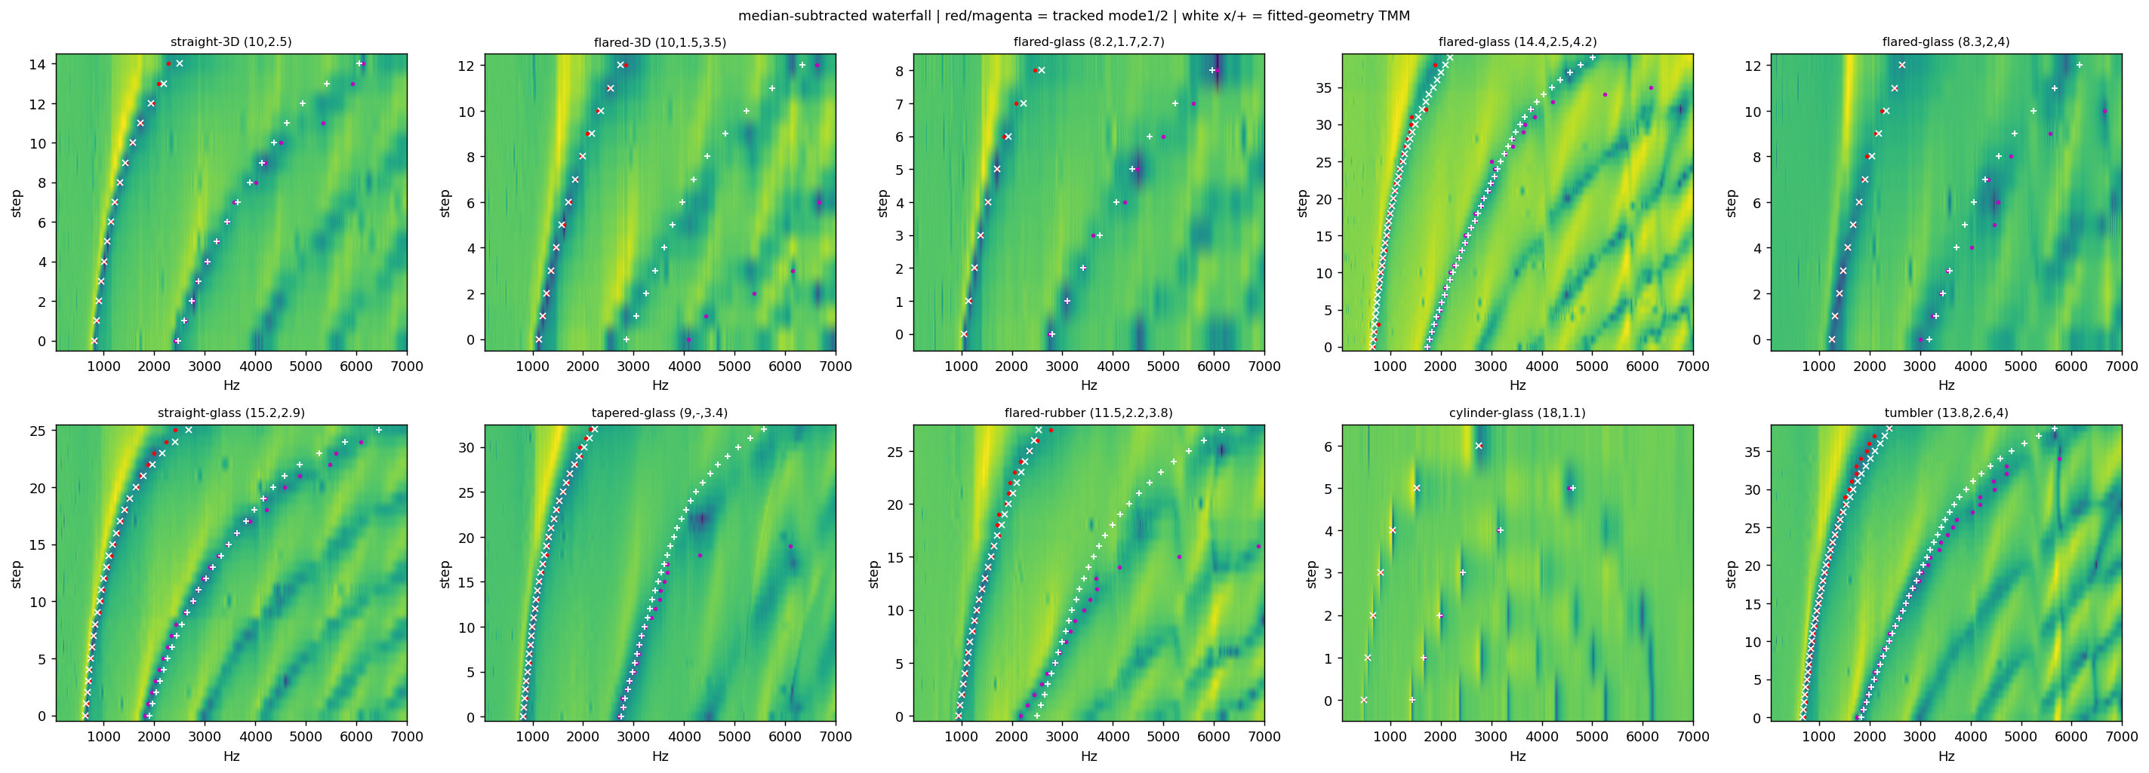
그림 4. 실물 컵 10종의 측정 워터폴과 물리 적합 결과(백색 = 적합된 형상의 시뮬 예측, 적색 = 추적된 실측 궤적)
남은 과제도 명시한다: 실측 잔여 오차(일부 컵 +20~48mm)의 출처 규명(자동 측정기의 계통 오차 지도가 담당), 자유 형상 테스트타임 정제의 완성, 그리고 자동화 본실험.

9. 기대 효과와 활용 방안
공통 원리: 마이크·스피커만으로, 열지 않고, 접촉하지 않고, 눈으로 볼 수 없는 용기의 내부 형상과 수위를 잰다. 카메라(불투명·분진에 무력), 초음파 수위계(수위 한 점만), 방사선(비용·안전) 대비 저비용·비침습.
- 자동 멈춤 정수기·음료 디스펜서(발명의 원 응용) — 컵 무관 정지, 시각장애인 보조.
- 반도체·화학 공정의 약품통 잔량/상태 관리 — 불투명·밀폐·부식성 용기의 비접촉 잔량 + 형상 복원으로 용기 팽윤·변형 감지 겸용(위험물 조기 경보).
- 가스통·소화기 잔량 정량화, 저장 탱크 바닥의 슬러지 퇴적 추정, 배관·열교환기 막힘 검사.
- 3D프린팅·주조품 내부 공동 품질 검사(CAD와 음향 복원의 대조), 싱크홀·동굴·문화재 내부 공동 조사.
- 교육 — 고교 물리의 기주공명에서 역문제·인공지능까지 한 줄로 잇는 탐구 교재. 측정기는 학교 실험 장비로 재사용.

10. 컨설팅에서 논의하고 싶은 사항
- 비전공 심사위원 기준에서 이 문서의 설명 수준이 적절한가 — 더 풀어야 할 곳, 줄여야 할 곳.
- ‘실패(붕괴)와 원인 규명’을 전면에 두는 서사가 전람회에서 강점인가 부담인가.
- 출품 범위: 테스트타임 정제·자동화 본실험까지 완성할지, 현 수준의 완성도를 높일지.
- 선행연구(특히 Oxford ICASSP 2025) 대비 차별성 주장의 적정 수위.
- 발명(2024 경진대회)과 본 연구(전람회)의 연속성 서술 방법.

부록 A. 선행 연구 지도
선행 연구 | 방법 | 본 연구와의 관계
본인 발명 (2024, 전국학생과학발명품경진대회) | 낙수음 공명 추적, 1/f 기울기→지름, 실물 9컵 자동멈춤 | 직계 전신 — 본 연구는 그 ‘임의 형상’ 비전의 실행
Oxford “The Sound of Water” (ICASSP 2025) | 수동 낙수음+자기지도 학습, 원통 가정, 높이·반지름 추정 | 문제의식 공유. 원통 가정이라 우리 10컵 중 6종은 표현 불가 — 본 연구는 자유 형상
음향 펄스 반사법 (Sharp 1996; 산업 튜브검사 상용) | 펄스 반사 시계열로 관 단면적 역산 | 같은 목표의 고전 해법 — 전용 장비 필요, 본 연구는 소비자급+물채움
관악기 보어 역산 (Acta Acustica 2021) | 임피던스 곡선을 모델로 반복 적합 | 테스트타임 정제와 동일 철학
성도 형상 추정 (Schroeder 1967 계열) | 모음 포먼트→성도 단면적 | 역문제의 원형 — 비유일성이 약점, 물채움이 그 답
수위 특허 KR 10-1562019 (2013) | 낙수음 데시벨 기준 | 발명이 주파수 방식으로 이미 차별화
표 4. 선행 연구와 본 연구의 자리

부록 B. 연구 연표
시기 | 사건
2024. 7. | 발명(경진대회): 공명 추적 자동 멈춤 + ‘변화율→단면적’ 원리 + 임의 형상 비전 기록
2026 상반기 | 다섯 번의 접근 교체: 수학적 최적화(국소최소로 실패)→피크 3개 신경망(잡음에 취약)→스펙트럼 전체 CNN→순차 LSTM. 각 실패가 현행 설계의 요구조건이 됨
2026. 7. 2.~5. | 설계 총정리: 관측량(비율)·감쇠(Kirchhoff)·대역(50~7k, 700빈)·프로토콜(10mL)·라벨(25슬롯)·전처리 일괄 확정. 다중과제 간섭(시소) 진단
2026. 7. 12~13. | 셔플·방향·손실 어블레이션 → 전문가 결합 확정, 시뮬 4.07/1.56mm
2026. 7. 15~23. | 측정 시스템 완성(형식 3간극 해소), 첫 물채움 세션
2026. 7. 27. | 실물 10컵 — 신경망 붕괴(74%). ‘원인 먼저’ 방침
2026. 7. 30. | 물리 적합 10컵 성공(7.4mm) · 쌍둥이 요인분해로 원인 확정
2026. 7. 31. | 원인 겨냥 증강 재학습 → 82→17mm 회복. 자동 측정기 피스톤 확정, 레퍼런스 실험 설계
다음 | 레퍼런스 판정(8세션) → 계통 오차 지도 → 자유 형상 정제 → 비유일성 실증 쌍
표 5. 연표

부록 C. 용어 풀이 (비전공 독자용)
용어 | 뜻
스펙트럼 | 소리를 주파수별 세기로 분해한 그래프. 피아노 소리를 건반별 세기로 나눠 보는 것과 같다
딥(dip) | 스펙트럼에 파인 좁은 골. 공명 주파수에서 마이크 소리가 상쇄되어 생긴다 — 본 연구 신호의 본체
전달함수 | 주파수별로 소리를 얼마나 통과/증폭시키는가를 나타내는 함수
디컨볼루션 | 스윕 녹음에서 시스템의 응답만 되짚어 꺼내는 계산
전달행렬법(TMM) | 관을 얇은 조각으로 썰어 각 조각의 2×2 행렬을 곱해 전체 음향을 계산하는 방법
역문제/비유일성 | 결과(소리)에서 원인(모양)을 되짚는 문제 / 서로 다른 원인이 같은 결과를 내 답이 하나로 정해지지 않는 성질
증강 | 학습 데이터에 현실적 교란(잡음·온도 등)을 무작위로 입혀 모델을 튼튼하게 만드는 기법
LSTM | 순서가 있는 데이터를 기억을 유지하며 차례로 읽는 신경망 부품
어블레이션 | 요소 하나만 넣고 빼서 그 요소의 기여를 가리는 통제 실험
워터폴 | 스텝(세로)×주파수(가로)로 스펙트럼들을 쌓아 그린 그림. 물채움 세션 전체가 한눈에 보인다
표 6. 용어 풀이

부록 D. 참고 문헌
- 본인 발명 작품설명서, 제45회 전국학생과학발명품경진대회, 2024.
- P. Bagad 외, “The Sound of Water”, IEEE ICASSP 2025 (arXiv:2411.11222).
- M. Kac, Amer. Math. Monthly 73, 1966; C. Gordon 외, Bull. AMS 27, 1992.
- D. Sharp, PhD thesis, Univ. of Edinburgh, 1996 (음향 펄스 반사법).
- A. Ernoult 외, Acta Acustica 5, 2021 (관악기 보어 전파형 역산).
- M. R. Schroeder, JASA 41, 1967 (성도 형상의 음향 결정).
- 수위 감지 특허 KR 10-1562019, 2013.

